TD12 : Les routeurs

Contexte :
Votre chef de projet vous confie d'emblée une mission. Il va falloir reprendre le blog de l'Association de Volley-Ball de Nuelly, l'AVBN. À l'époque, il avait été fait par un développeur amateur, mais maintenant que le club vient de monter de division, il leur faut un outil un peu plus robuste.
votre mission : professionnaliser le code de ce blog avec l’architecture MVC.

Etape préalable :
- TD11

Essayons maintenant de mettre en place un routeur (notre page index), qui se charger d’appeler le bon contrôleur.

Question 1 : Mettez vos controleurs dans le dossier src/controllers
- Déplacez vos fichiers index.php et post.php et mettez les dans le dossier src/controllers
- Renommez le fichier index.php en homepage.php
- Voici le code de ces 2 controlleurs
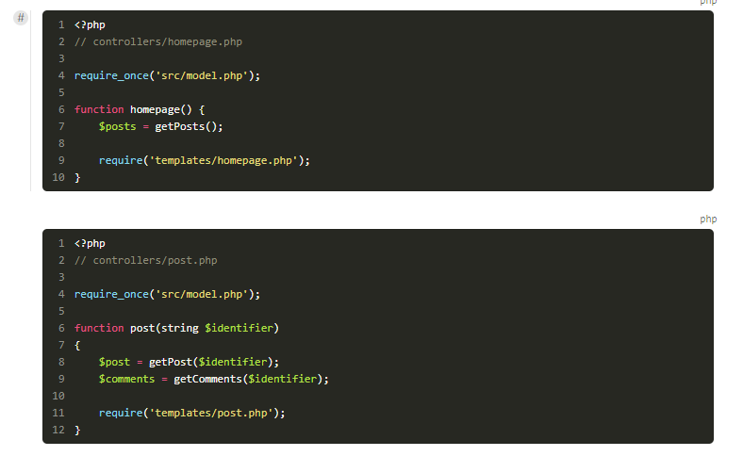
On a apporté deux changements majeurs :
- Nos contrôleurs sont placés dans des fonctions. Chaque fichier devient du type "bibliothèque de code" et ne fait plus rien par lui-même. Il va simplement fournir à notre routeur un point d'accès pour lancer notre code.
- Notre fichier src/model.phpest inclus avec require_once. C'est une fonction très semblable àrequire, mais qui vérifie d'abord si le fichier a déjà été inclus ! Étant donné quesrc/model.phpest aussi un fichier de type "bibliothèque de code", on souhaite qu'il ne soit inclus qu'une seule fois. Sans ça, l'inclusion de nos deux contrôleurs va déclencher une double inclusion de notre modèle et donc un plantage de PHP.

Les plus attentifs auront aussi noté qu'on a simplifié le contrôleurpost, en lui enlevant la responsabilité de chercher lui-même l'identifiant du billet dans la requête ! On préfère déplacer ce travail sur notre routeur. Chaque contrôleur (et donc chaque nouvelle fonctionnalité métier) sera ainsi plus facile à développer.

Question 2 : Créez le routeur index.php
- Créer le fichier index.php à la racine du site
- Voici le code du fichier :
<?php

require_once('src/controllers/homepage.php');
require_once('src/controllers/post.php');

if (isset($_GET['action']) && $_GET['action'] !== '') {
if ($_GET['action'] === 'post') {
if (isset($_GET['id']) && $_GET['id'] > 0) {
$identifier = $_GET['id'];

post($identifier);
} else {
echo 'Erreur : aucun identifiant de billet envoyé';

die;
}
} else {
echo "Erreur 404 : la page que vous recherchez n'existe pas.";
}
} else {
homepage();
} ?>

- Afficher votre index dans le navigateur
- Afficher les commentaires
- Corriger le bug

En résumé
- Le routeur est un composant du code qui a pour rôle de recevoir toutes les requêtes de l'application et de router chacune vers le bon contrôleur.
- On préfère créer un fichier par contrôleur, tous rassemblés dans un même dossier. À l'intérieur, chaque fichier définit une fonction, qui sera appelée par le routeur.
- Quand on fonctionne avec des fichiers PHP de type "bibliothèque de code", il faut utiliserrequire_oncepour éviter des plantages.

Voici l’arborescence de nos fichiers à bien comprendre :
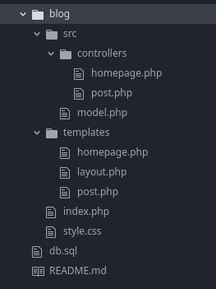

Question 3 : Pour chaque fichier php dire si cela est :
- un modèle
- une vue
- un contrôleur
- un routeur
Controllers/homepage.php = controller
controllers/post.php = controller
Model.php = model
templates/homepage.php = vue
tempaltes/layout.php = vue
templates/post.php
index.php = routeur

